網頁操作手冊

前端網頁
前端網頁分為『本會活動/消息』、『組織章程』、『委員會成員』、『工作組別』、『下載專區』，這幾個類別的文章在後端網頁都可以管理。
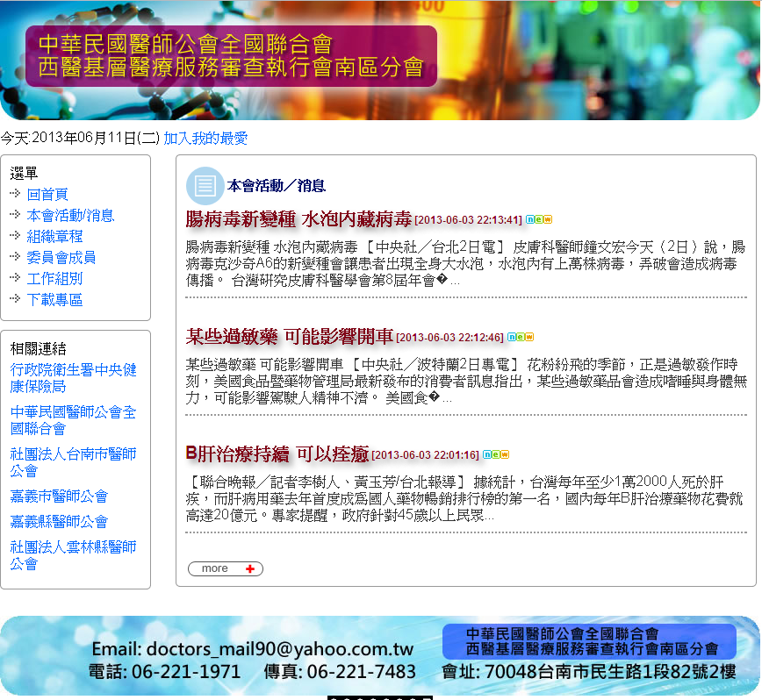
這裡是本會活動/消息區

下載專區
點選『下載專區』後，在畫面的右邊會出現列表
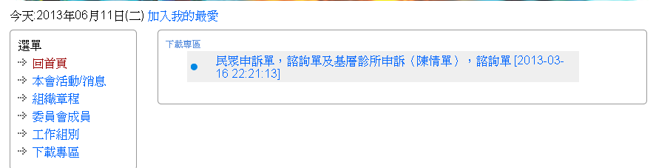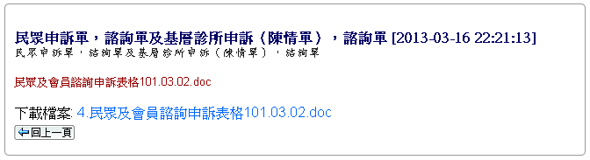
列表區
內頁
點擊下載

後端網頁有區分『本會活動/消息』、『公會簡介』、『下載專區』三個區塊。
按下 可以新增文章。
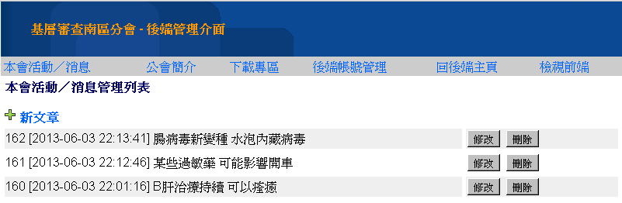
列表區
修改該筆資料，或者是要刪除
按這裡新增文章

新增文章時，在『類別』的地方請選擇這筆文章要歸類在哪一個類別裡。
底下的附加檔案可以上傳文件，可以上傳PDF, WORD檔, EXCEL檔，如果上傳照片時，格式請使用JPG。
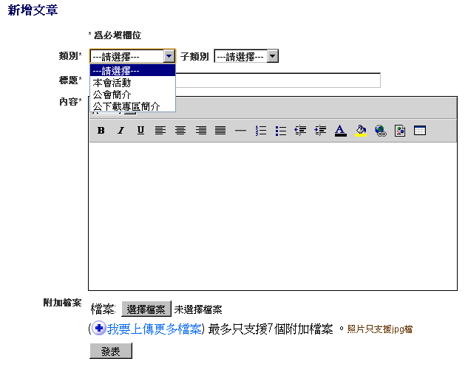

目前只有公會簡介才會有『子類別』。

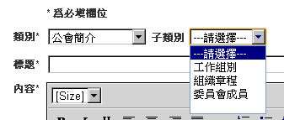

如果要修改『工作組別』、『組織章程』、『委員會成員』的內容、請在後端的『公會簡介』裡按下修改按鈕會進入修改頁面。
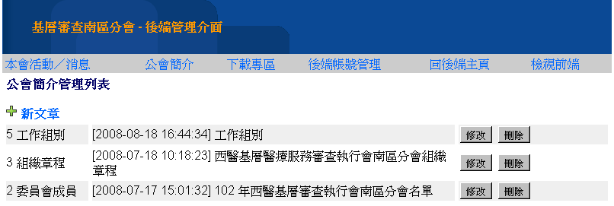
修改完後按下『發表』按鈕即可。